BULLETIN D’INSCRIPTION

À RETOURNER A L’OGA ARLES GRAND SUD
Courrier : 11 rue Fernand Benoit – CS 30280 – 13637 ARLES CEDEX
Mail : secretariat@ogaarles.fr
Nom Cabinet :
Adresse :

Code postal : Ville :

L’inscription ne sera validée que si elle est accompagnée d’un chèque de caution de 480 € TTC (400 € HT), (repas compris). Toute annulation doit être notifiée au moins 4 jours avant la date de la formation. Dans le cas inverse, une participation aux frais de 200 € HT sera facturée
(MERCI D’ETABLIR UN CHEQUE DE CAUTION PAR JOURNEE DE FORMATION)

Nom de la formation | Date et lieu de la formation | Nombre de personne | Coût unitaire | Montant total
Exemple : TVA et actualité | Arles  le 13 juin 2024 | 4 | 400,00 | 1600,00
Cliquez ou appuyez ici pour entrer du texte. | Cliquez ou appuyez ici pour entrer du texte. | Cliquez ou appuyez ici pour entrer du texte. | Cliquez ou appuyez ici pour entrer du texte. | Cliquez ou appuyez ici pour entrer du texte.
Cliquez ou appuyez ici pour entrer du texte. | Cliquez ou appuyez ici pour entrer du texte. | Cliquez ou appuyez ici pour entrer du texte. | Cliquez ou appuyez ici pour entrer du texte. | Cliquez ou appuyez ici pour entrer du texte.
Cliquez ou appuyez ici pour entrer du texte. | Cliquez ou appuyez ici pour entrer du texte. | Cliquez ou appuyez ici pour entrer du texte. | Cliquez ou appuyez ici pour entrer du texte. | Cliquez ou appuyez ici pour entrer du texte.
Cliquez ou appuyez ici pour entrer du texte. | Cliquez ou appuyez ici pour entrer du texte. | Cliquez ou appuyez ici pour entrer du texte. | Cliquez ou appuyez ici pour entrer du texte. | Cliquez ou appuyez ici pour entrer du texte.
 |  |  | Montant pour l’ensemble des formations

INTITULE ET LIEU DE LA FORMATION | NOM  DU CABINET | NOM, PRENOM  DU STAGIAIRE | Email et numéro de portable  du stagiaire
Cliquez ou appuyez ici pour entrer du texte. | Cliquez ou appuyez ici pour entrer du texte. | Cliquez ou appuyez ici pour entrer du texte. | Cliquez ou appuyez ici pour entrer du texte.
Cliquez ou appuyez ici pour entrer du texte. | Cliquez ou appuyez ici pour entrer du texte. | Cliquez ou appuyez ici pour entrer du texte. | Cliquez ou appuyez ici pour entrer du texte.
Cliquez ou appuyez ici pour entrer du texte. | Cliquez ou appuyez ici pour entrer du texte. | Cliquez ou appuyez ici pour entrer du texte. | Cliquez ou appuyez ici pour entrer du texte.
Cliquez ou appuyez ici pour entrer du texte. | Cliquez ou appuyez ici pour entrer du texte. | Cliquez ou appuyez ici pour entrer du texte. | Cliquez ou appuyez ici pour entrer du texte.
Cliquez ou appuyez ici pour entrer du texte. | Cliquez ou appuyez ici pour entrer du texte. | Cliquez ou appuyez ici pour entrer du texte. | Cliquez ou appuyez ici pour entrer du texte.
Cliquez ou appuyez ici pour entrer du texte. | Cliquez ou appuyez ici pour entrer du texte. | Cliquez ou appuyez ici pour entrer du texte. | Cliquez ou appuyez ici pour entrer du texte.
Cliquez ou appuyez ici pour entrer du texte. | Cliquez ou appuyez ici pour entrer du texte. | Cliquez ou appuyez ici pour entrer du texte. | Cliquez ou appuyez ici pour entrer du texte.
Cliquez ou appuyez ici pour entrer du texte. | Cliquez ou appuyez ici pour entrer du texte. | Cliquez ou appuyez ici pour entrer du texte. | Cliquez ou appuyez ici pour entrer du texte.
Détail des inscrits

Les lieux de formations

Arles
Hotel IBIS – Palais des Congrès
Avenue 1ere Division France Libre
13200 Arles
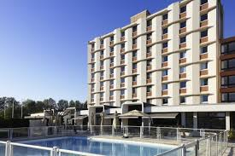
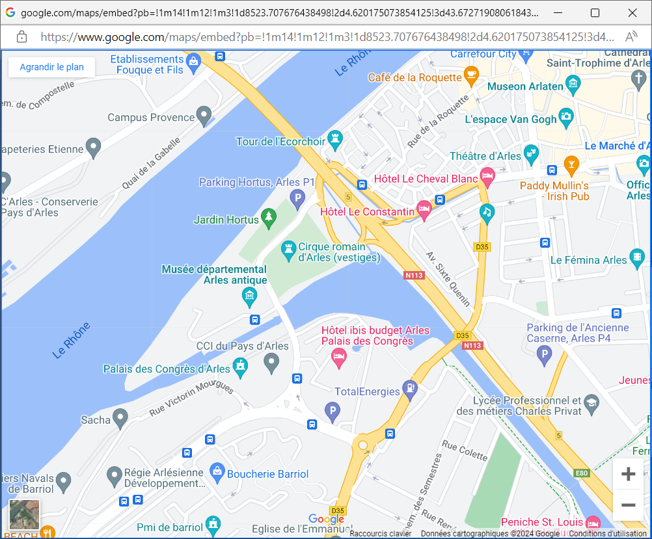

Narbonne - Gruissan
Hôtel Le Phoebus Garden & Spa***
Boulevard de Planasse
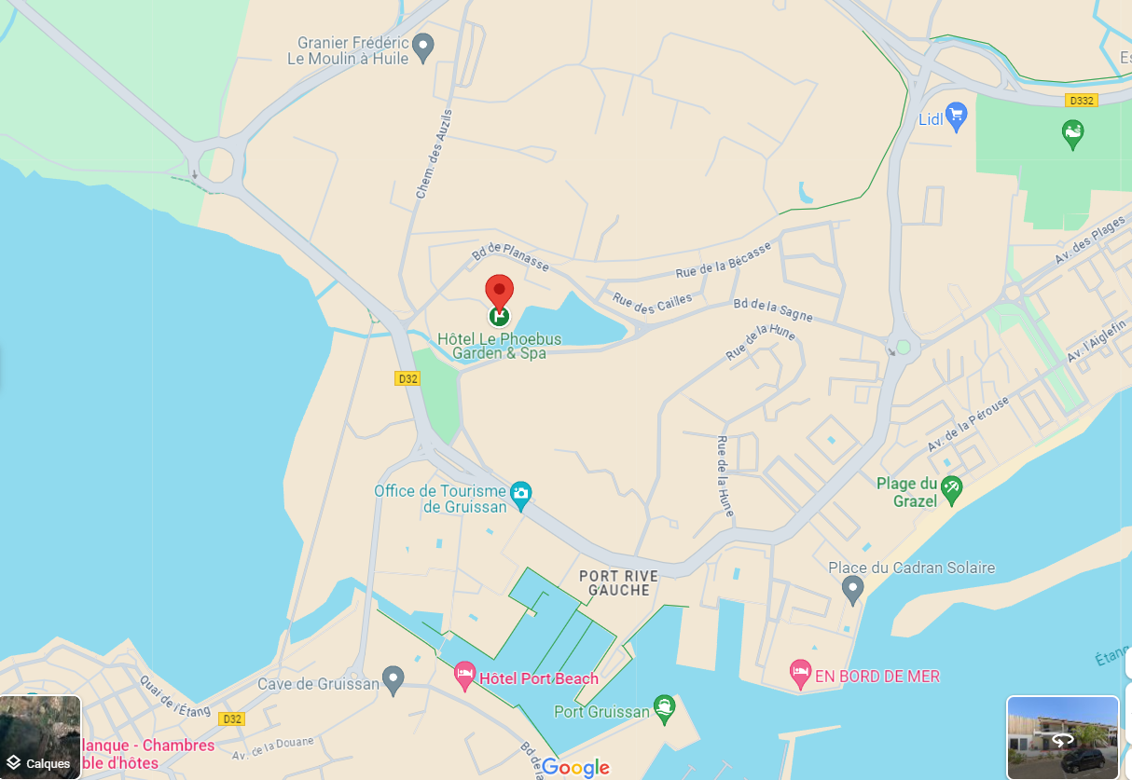
11430 Gruissan

